Тема: Карти, різноманітні способи картографічного зображення...
Географічна карта, — зображення у певному масштабі території земної поверхні на площині, виконане за допомогою умовних знаків із застосуванням географічної (картографічної проекції). Вона показує розміщення, властивості і зв'язки різних природних і соціально-економічних об'єктів та явищ..
За приклад карт із різним охопленням території можна взяти карти світу, карти півкуль, карти материків і океанів, карти країн, карти областей, районів, карти заповідників, міст тощо.
Способи картографічного зображення. На картах об'єкти, явища і процеси передають різними способами. Спосіб значків застосовують для зображення об'єктів, що не виражаються в масштабі карти. Значки можуть бути геометричними (наприклад, промислові центри), буквеними (місця видобутку корисних копалин) або мати вигляд наочних малюнків (якір як символ морського порту).
Способом лінійних знаків передають на картах лінійні об'єкти: берегову лінію, річки, кордони, дороги, трубопроводи. Вони масштабні за своєю довжиною та конфігурацією, але переважно позамасштабні за шириною.
Способом якісного фону показують поділ території на однакові в якісному відношенні частини. Усі частини зафарбовують різними кольорами. Цей спосіб передає явища, які мають на земній поверхні суцільне поширення, тобто між зображуваними територіальними частинами на карті не може бути «білих плям». Цим способом зображують, наприклад, геологічну будову території, ґрунти, природні зони, держави, одиниці адміністративно-територіального устрою тощо.
Спосіб ареалів використовується для виділення на карті областей поширення якихось однорідних явищ. Ареали можна відобразити суцільною чи пунктирною межею, зафарбуванням, штриховкою, надписом чи малюнком. Явища, зображувані цим способом, на відміну від тих, які передаються способом якісного фону, не мають повсюдного територіального поширення: на карті вони виступають як окремі «плями» (льодовики, багаторічна мерзлота, болота, заповідники та ін.).
Спосіб ізоліній застосовують для відображення явищ, які мають суцільний, безперервний і при цьому більш-менш плавний розподіл на земній поверхні. Ізолінії, як вам відомо, це лінії, що сполучають на картах точки, які на місцевості мають однакові кількісні показники якогось явища. Ізолінії, наприклад, показують висоту суходолу (горизонталі), глибини морів (ізобати), температуру повітря (ізотерми), кількість опадів, солоність води. Для кращого сприйняття явища ділянки між сусідніми ізолініями часто зафарбовують у різні кольори (як, наприклад, показуючи рельєф на фізичних картах).
Способом знаків руху передають явища, що переміщуються у просторі (наприклад, напрямки вітрів і течій). Кольором і шириною знаків руху можна відобразити характеристики явища – холодні або теплі течії, вітри влітку і взимку.
Спосіб картодіаграми застосовують для відображення абсолютних значень кількісних показників на окремих територіях. Наприклад, цим способом показують кількість загальноосвітніх шкіл чи посівні площі зернових культур в областях України. Діаграми можуть мати вигляд стовпчиків, стрічок, квадратів, кругів або інших геометричних фігур. Часто їх ділять на частини відповідно до структури зображуваного об'єкта. Кожна з частин зафарбовується в інший колір і відповідає якійсь частці, що виражається у відсотках. Наприклад, діаграмою можна передати структуру шкіл за місцем їх розміщення (міські й сільські), структуру посівних площ за видом зернових культур (пшениця, жито, ячмінь і т. д.).
Способом картограми відображають відносні значення кількісних показників на окремих територіях (наприклад, кількість учнів загальноосвітніх шкіл на 1 000 мешканців області, середню врожайність зернових культур (центнерів з 1 га) в областях). Для картограми обов'язковим є наявність шкали, що показує, в яких межах змінюється показник.

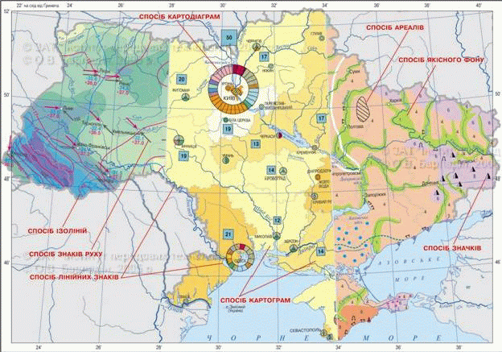
Мал. Способи картографічного зображення на картах
- Використана література: http://school.xvatit.com/index.php?title=%D0%93%D0%B5%D0%BE%D0%B3%D1%80%D0%B0%D1%84%D1%96%D1%8F_6_%D0%BA%D0%BB%D0%B0%D1%81._%D0%9F%D0%BE%D0%B2%D0%BD%D1%96_%D1%83%D1%80%D0%BE%D0%BA%D0%B8.
- http://uk.wikipedia.org/wiki/%D0%93%D0%B5%D0%BE%D0%B3%D1%80%D0%B0%D1%84%D1%96%D1%87%D0%BD%D0%B0_%D0%BA%D0%B0%D1%80%D1%82%D0%B0

